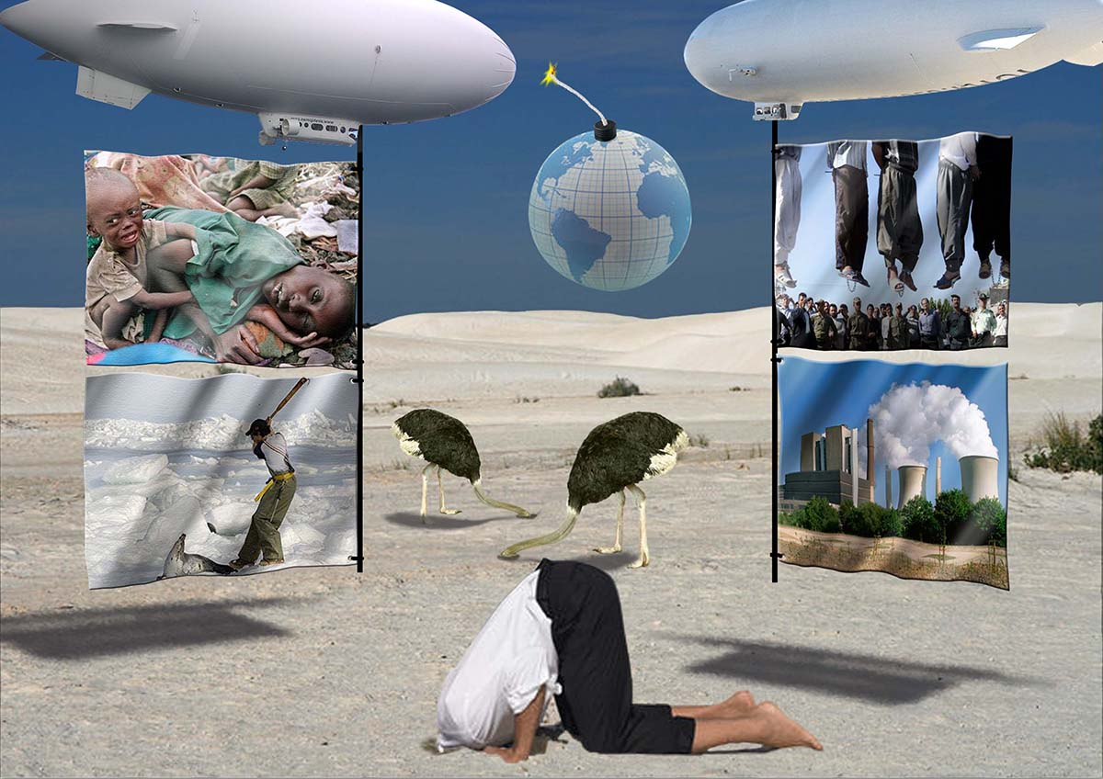
Nevidím, nepočujem - šťastný život: Ilúzia šťastnej budúcnosti sa musí jedného dňa skončiť, stačí ak si vytiahneme hlavu z piesku a začneme sa pozerať na všetko, čo ide okolo nás. Časovanú bombu môžeme zastaviť iba vtedy, ak nám globálne problémy ľudstva nebudú cudzie a začneme vyvíjať aktivitu v rámci svojich možností.

